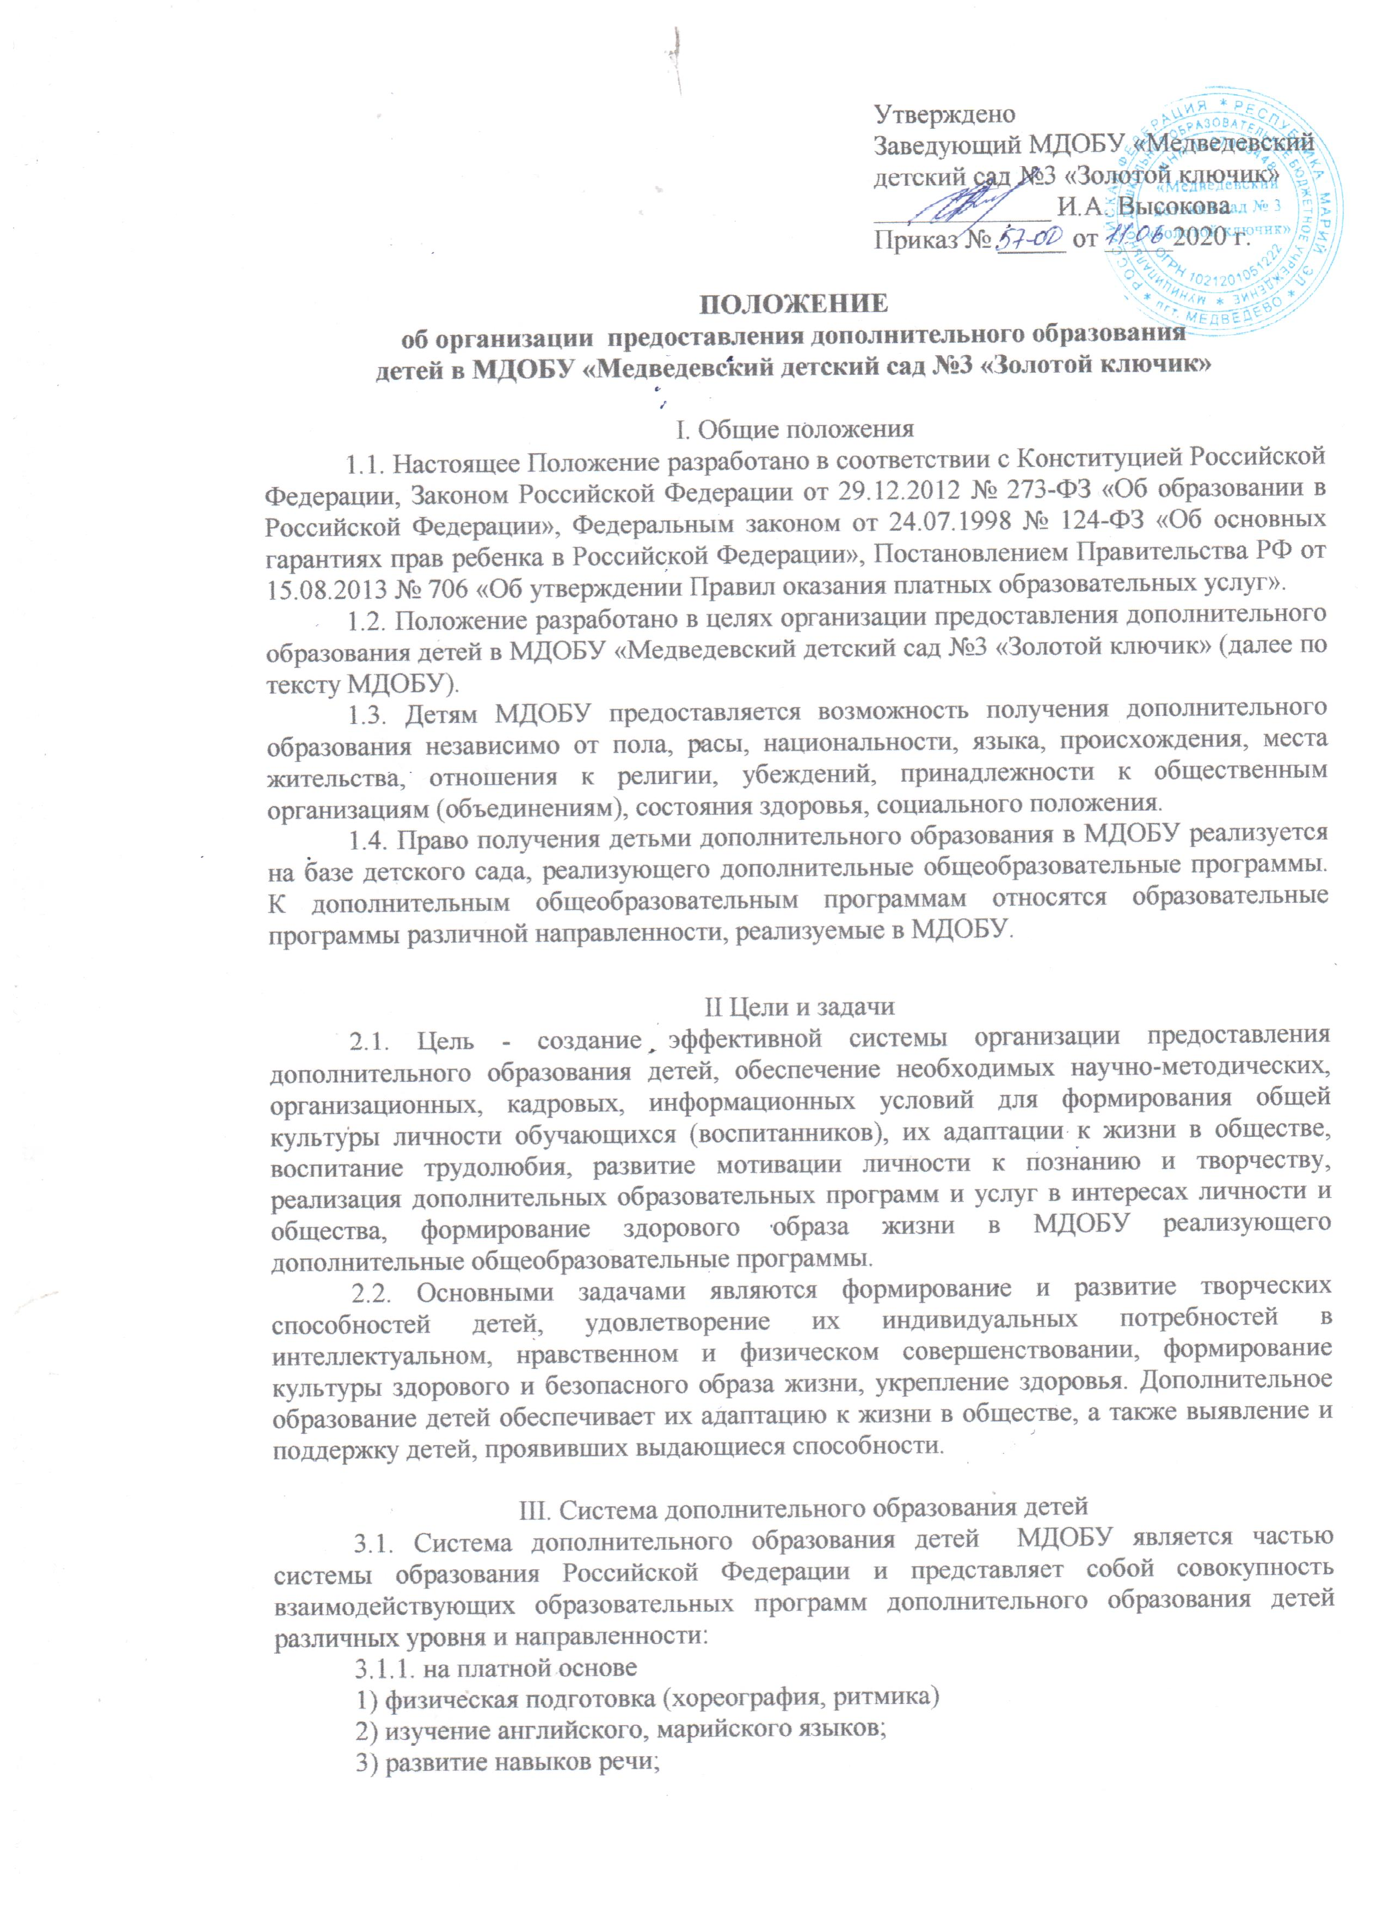

4) развитие художественных навыков;
6) вокал (развитие певческих навыков);
7)развитие интеллектуальных способностей.

3.1.2. на безвозмездной основе
1)технической
2)естественнонаучной
3) физкультурно- спортивной
4)художественной
5)туристско- краеведческой
6)социально- педагогической
7) услуги психолога;
8)развитие навыков речи (услуги логопеда, дефектолога)

3.2. МДОБУ реализующее образовательные программы дополнительного образования детей, обязано руководствоваться Конституцией Российской Федерации, федеральными законами, указами и распоряжениями Президента Российской Федерации, постановлениями и распоряжениями Правительства Российской Федерации, законодательством республики Марий Эл, муниципальными нормативными правовыми актами, нормативно-правовыми актами отдела образования и по делам молодежи администрации муниципального образования «Медведевский муниципальный район», настоящим Положением, Уставом образовательного учреждения.

IV. Организация деятельности дополнительного образования в МДОБУ.
4.1. МДОБУ реализующее дополнительные образовательные программы, является юридическим лицом (некоммерческой организацией). Права юридического лица у МДОБУ в части ведения финансово-хозяйственной деятельности, предусмотренной его Уставом и направленной на подготовку образовательного процесса, возникают с момента регистрации образовательного учреждения.
4.2. Образовательная организация имеет устав, печать установленного образца, штамп, бланки со своим наименованием.
В целях осуществления финансово-хозяйственной деятельности у образовательной организации открыты счета в соответствии с требованиями действующего бюджетного законодательства.
4.3. Образовательная организация самостоятельна в осуществлении образовательного процесса, подборе и расстановке кадров, научной, финансовой, хозяйственной и иной деятельности в пределах, установленных законодательством Российской Федерации, Уставом образовательной организации.
4.6. Продолжительность занятий, наполнение групп, сроки реализации программ определяются СанПиН 2.4.1.3049-13 от 15.05.2013 г., Постановлением Правительства РФ от 15.08.2013 № 706 «Об утверждении Правил оказания платных образовательных услуг». Занятия проводятся по группам, подгруппам или индивидуально.

V. Образовательные программы
5.1. Образовательная программа в системе дополнительного образования муниципального образования МДОБУ, определяет содержание дополнительного образования. Образовательная программа документ (или комплект документов), определяющий содержание образования по различным направлениям развития ребенка.
5.2. Образовательная программа МДОБУ разрабатывается, утверждается и реализуется образовательной организацией самостоятельно. Образовательная организация вправе выбрать программу из комплекса примерных учебных планов и программ, рекомендованных управлением образования, внести изменения в них, утвержденные педагогическим советом образовательной организацией, а также разработать собственные (авторские) программы, утвержденные педагогическим советом образовательной организацией.
МДОБУ разрабатывает программу своей деятельности с учетом запросов детей, потребностей семьи, особенностей социально-экономического развития региона и национально-культурных традиций.
5.3. Занятия в МДОБУ по дополнительному образованию могут проводиться только во вторую половину дня, согласно установленного расписания.
5.4. Реализация дополнительных образовательных программ осуществляется согласно учебного плана, разработанным организацией в соответствии с лицензией на право ведения образовательной деятельности и дополнительного образования детей и взрослых.
5.5. Дополнительные образовательные услуги в МДОБУ реализуются в целях всестороннего удовлетворения образовательных потребностей родителей.

VI. Требования к организации образовательного процесса
6.1. Обучение и воспитание по дополнительному образованию детей в МДОБУ ведется на русском языке.
6.2. Организация образовательного процесса в образовательной организации, реализующей образовательные программы дополнительного образования детей, регламентируется учебным планом, расписанием, разрабатываемым МДОБУ и утверждаемым руководителем организации.
Расписание занятий составляется с учетом возрастных особенностей детей и установленных санитарно-гигиенических норм.
6.3. Нормативные сроки освоения дополнительных образовательных программ, реализуемых образовательной организацией, определяются в соответствии с действующим законодательством, нормативными правовыми актами Российской Федерации, лицензией на право ведения образовательной деятельности, Уставом и иными локальными актами МДОБУ.

VII. Порядок зачисления детей на дополнительные образовательные услуги
7.1. Порядок приема зачисления детей на дополнительные образовательные услуги производится на основании заявления родителей и договора об оказании дополнительных услуг
7.2. При зачислении ребенка на дополнительные образовательные услуги по образовательным программам дополнительного образования детей, руководитель обязан ознакомить его родителей (законных представителей) с Уставом образовательного учреждения, лицензией на право ведения образовательной деятельности, образовательными программами, реализуемыми этой образовательной организацией, и другими документами, регламентирующими организацию дополнительного образовательного процесса.
7.3. Условия зачисления, определенные Уставом МДОБУ, не могут противоречить законодательству Российской Федерации, действующему в сфере образования.
7.4. При зачислении на дополнительные образовательные услуги родитель (законный представитель) пишет заявление на имя руководителя образовательной организации. При приеме по направлению : спортивно- физкультурные , туристскио- краеведческие необходимо медицинское заключение о состоянии здоровья ребенка.

VIII. Участники образовательного процесса

8.1. Участниками образовательного процесса в МДОБУ являются обучающиеся (воспитанники), работники данной образовательной организации или работники принятые по гражданско-правовому договору и родители (законные представители) обучающихся (воспитанников).
8.2. Права и обязанности обучающихся (воспитанников), родителей (законных представителей), работников МДОБУ как участников образовательного процесса определяются Уставом образовательной организации и иными предусмотренными уставом локальными актами.
8.3. Взаимоотношения между образовательной организацией, реализующей образовательные программы дополнительного образования детей, и родителями (законными представителями) обучающихся (воспитанников) регулируются договором, включающим в себя взаимные права, обязанности и ответственность сторон, возникающие в процессе воспитания и обучения, который не может ограничивать установленные законом права сторон.

